1ra Etapa: Montar el Servidor Ubuntu
Esta etapa fue la base. Instalamos el servidor, le dimos permisos de red y configuramos la carpeta compartida.
Comandos usados en Ubuntu:
- Instalar permisos para GNS3 (uBridge): sudo apt update && sudo apt install ubridge libvirt-daemon-system qemu-kvm -y (Esto permite que el GNS3 de Windows controle los cables del servidor).
- Configurar el Script de Registro (Samba + Carpeta):
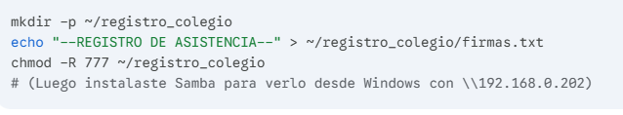
Vease ubuntu server.doc para mas explicacion
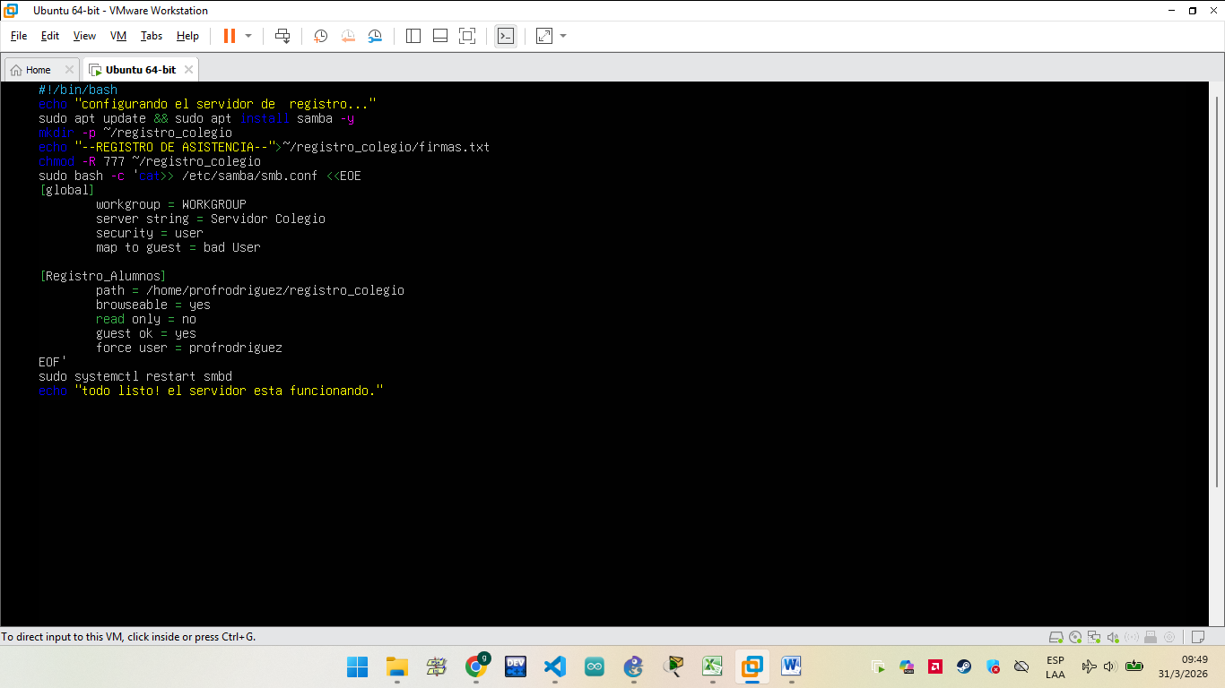

2da Etapa: Conexiones en GNS3
Aquí vinculamos el mundo real con el virtual.
- Server Local: En GNS3 de Windows, agregaste el servidor remoto usando la IP 192.168.0.202.
- Topología: * Arrastraste una Cloud1 (configurada en la interfaz ens33 del Ubuntu).
  - Conectaste la Cloud1 a un Switch1.
  - Conectaste el Switch1 al nodo Ubuntuvmware64bit-1.
- Resultado: El nodo de Ubuntu ahora tiene un "puente" hacia el router de tu casa.
- 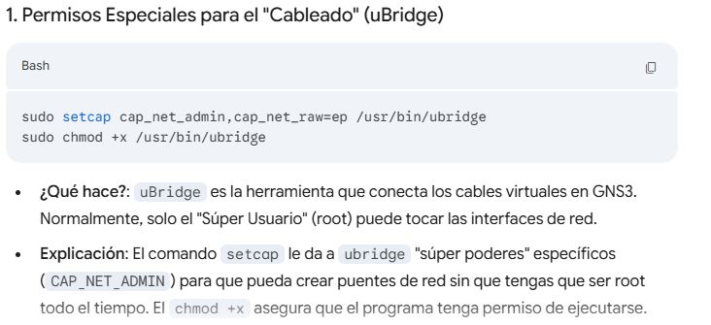
- 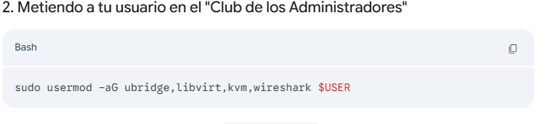
- 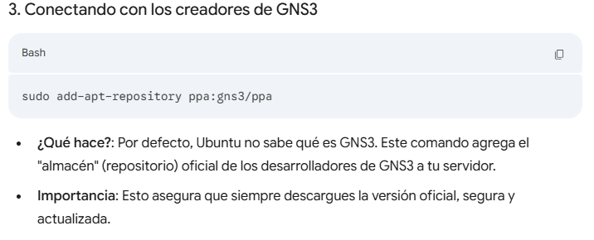

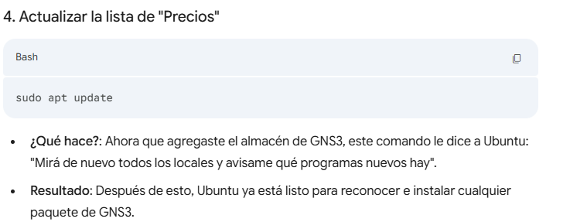

3ra Etapa: Testear Conexiones
Verificamos que los paquetes realmente viajan por los cables virtuales.
- Test de Internet (Desde Ubuntu): En la terminal de Ubuntu tiramos el ping a Google: ping 8.8.8.8 (Como vimos en tu captura image_5b43fd.png, respondió con éxito).
- Test de Red Local (Desde Netbook): En la CMD de tu netbook verificamos que ves al servidor: ping 192.168.0.202

4ta Etapa: Modificar el archivo firmas.txt
Aquí es donde usamos la potencia de la terminal para editar a distancia.
Comandos desde la Netbook (Windows CMD):
- Entrar al servidor por SSH: ssh profrodriguez@192.168.0.202
- Editar el archivo "en vivo": nano ~/registro_colegio/firmas.txt (Ahí escribiste "German Pc" y "Rodriguez German", guardando con Ctrl+O y saliendo con Ctrl+X).
- Descargar el archivo para tener una copia local: scp profrodriguez@192.168.0.202:~/registro_colegio/firmas.txt . (El punto final lo guarda con el mismo nombre en tu carpeta actual).

